

**Juegos de memoria**

**Práctica integradora**

**Objetivo**

Vamos a realizar conversiones de unidades con los conocimientos que hemos adquirido hasta el momento. Cada mesa realizará la siguiente ejercitación.

**Microdesafíos - Mesa VII-VIII-IX**

Para poner en práctica los conocimientos adquiridos en este átomo, necesitarás previamente realizar la siguiente actividad.

1. Hacer una copia de la tabla base en donde puedan trabajar la ejercitación para llegar a los resultados solicitados.

**Enunciado**:

Nuestro grupo de amigos adquirió una PSP con un disco de 6GB y queremos instalarle la mayor cantidad de juegos posibles de una lista de 15 juegos que armamos entre todos.

| **Juego Peso** |
| --- |
| God Of War: Chains Of Olympus 1,2 GB |
| Driver 491,4 MB |
| Need For Speed Carbon 121 MB |
| Burnout Dominator 682 MB |
| MotorStorm Artic Edge 752 MB |

**4**

| Midnight Club 3: DUB Edition 1,5 GB |
| --- |
| Crash Tag Team Racing 834 MB |
| Plants vs. Zombies 2 MB |
| Metal Slug Anthology 663 MB |
| Resident Evil 3: Nemesis 363 MB |
| Grand Theft Auto: Vice City Stories 1,2 GB |
| FIFA 12 1,21 GB |
| PES 2013 975 MB |
| Coded Arms 49,8 MB |

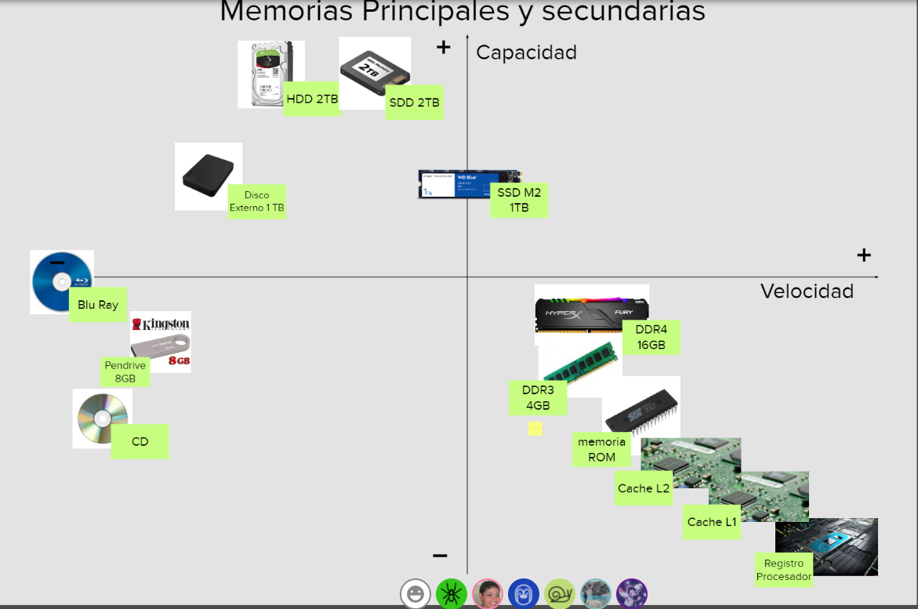

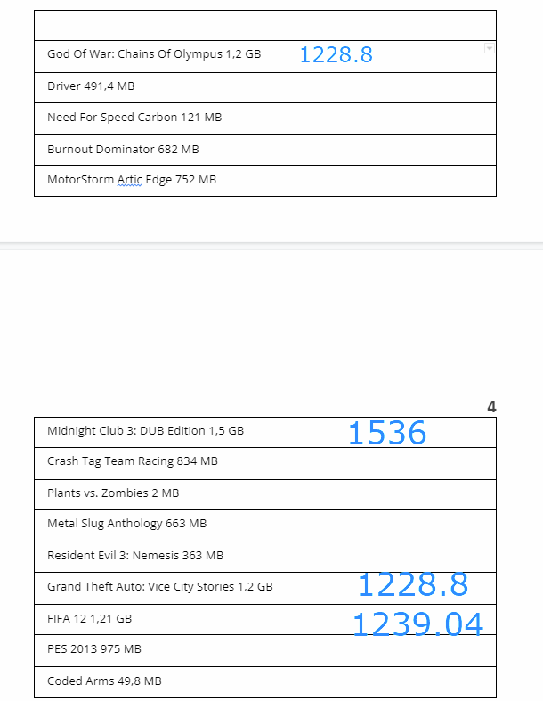

Street Fighter 3 Alpha Max 78,2 MB

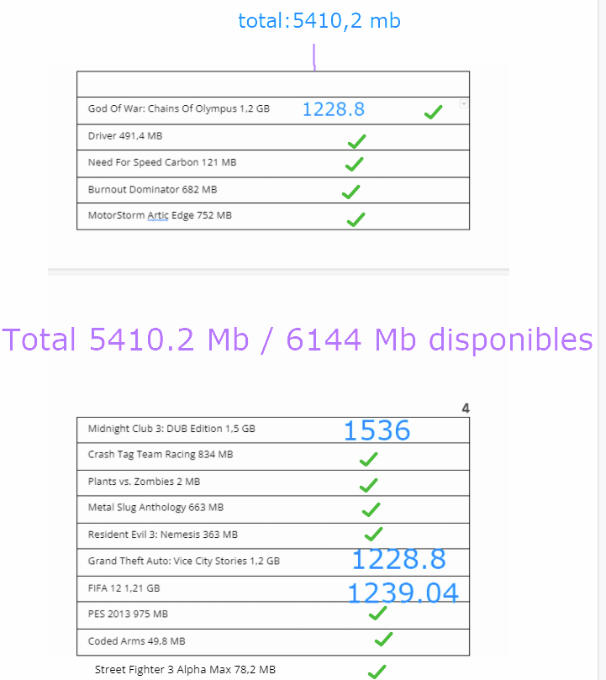

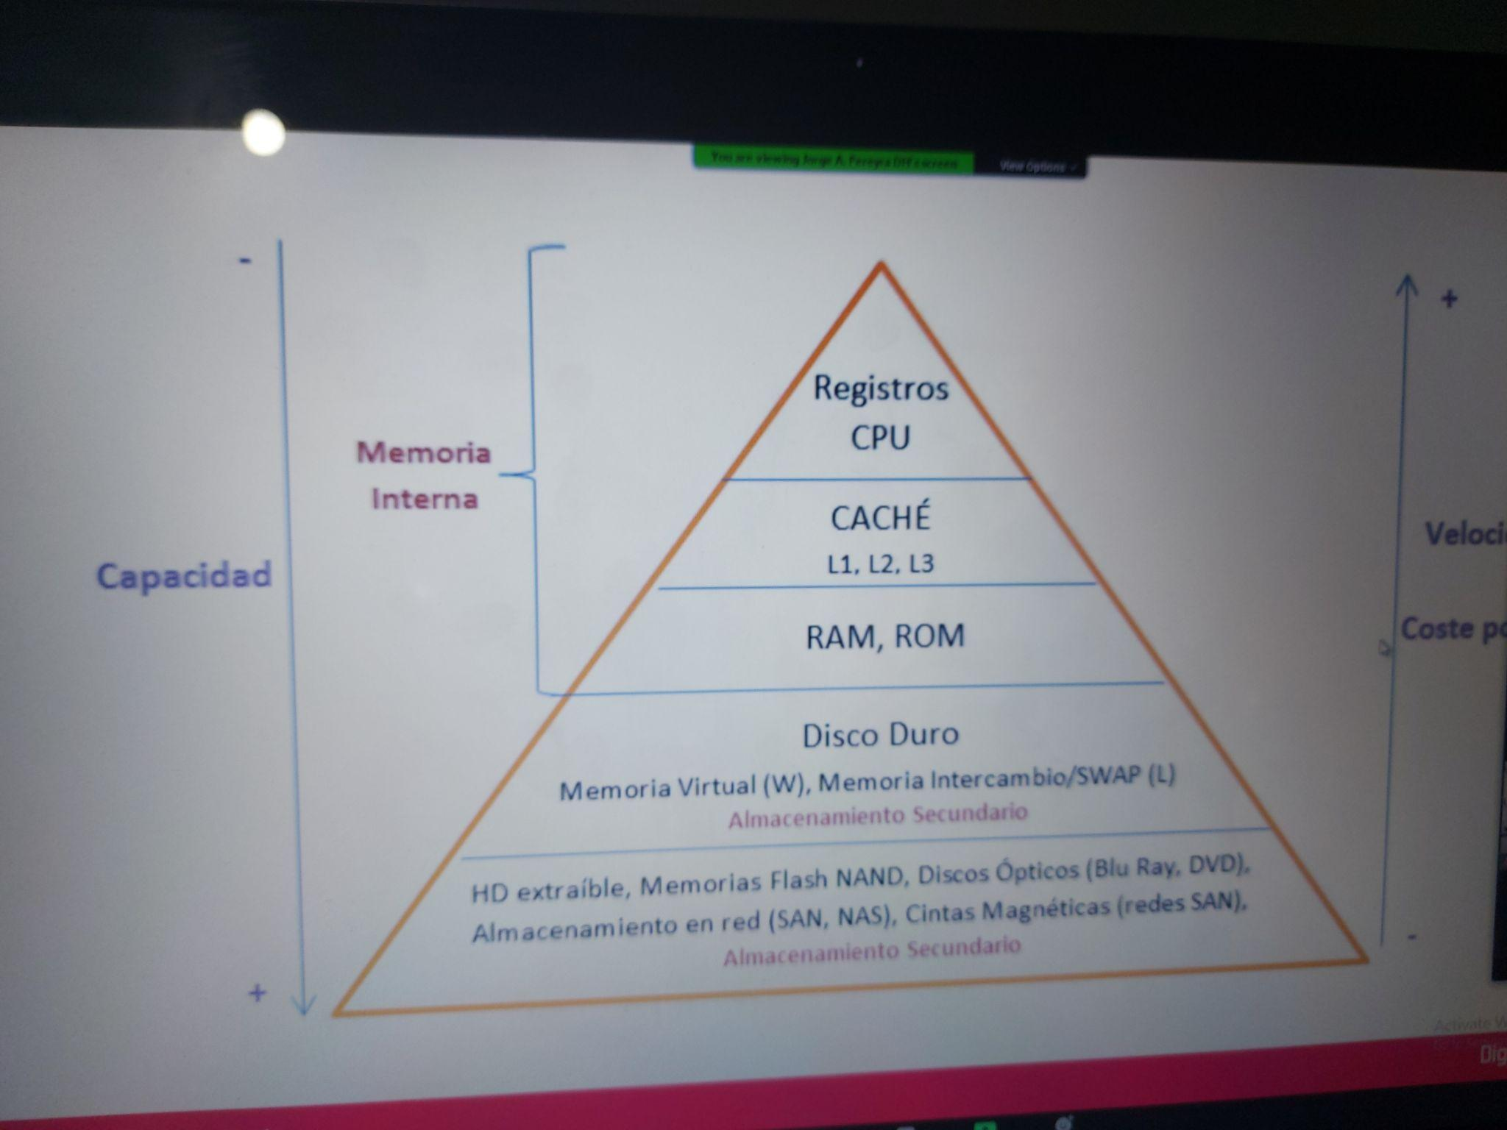

**6**